Materiaalverhuur
GIDSEN HEMIKSEM
Saunierlei 58, 2620 Hemiksem

CONTACT

Hallo!
Wij, Gidsen Hemiksem verhuren ons materiaal en sjorbalken. Voor een klein vriendenprijsje kan u ons materiaal voor uw vakanties, familiefeesten, … gebruiken.
Hieronder vindt u onze contactgegevens. U kan ons bereiken door te bellen of mailen. Wij versturen u dan een contract!
Verder in dit document kan u al ons beschikbare materiaal vinden!

verhuur@gidsenhemiksem.be

Bregje Van Lierde
0495 53 20 33

Emilie Francken
0468 13 58 21

Floor Francken
0468 28 09 34

Elena Pintens
0497 75 62 54

MATERIAAL
Volgend materiaal kan u van ons huren:
FOTO’S | WAT | PRIJS  PER DAG  PER MATERIAAL | WAARBORG  PER MATERIAAL | AANTAL BESCHIKBAAR
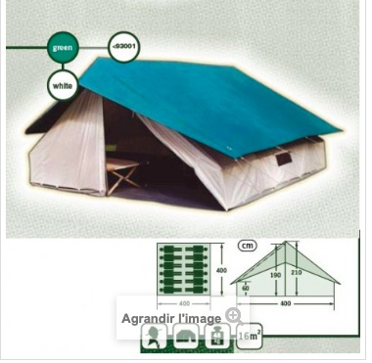 | Patrouilletent  Bij het verhuren krijgt u een grondzeil en piketten extra. In deze tent kan je ongeveer met 12 personen slapen. Ze is circa 6 m lang en 4 m breed. | € 10 | € 100 | 9
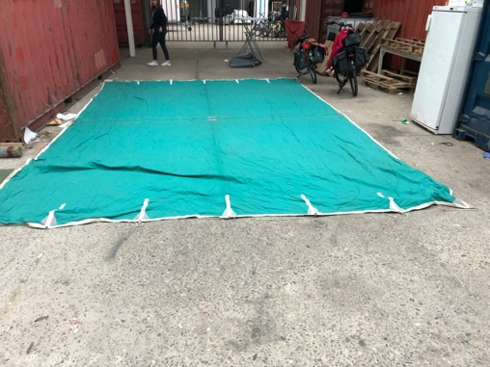  Lengte  Breedte | Shelter  De verschillende afmetingen:  5m breed en 6m lang  4m breed en 6m lang  5m breed en 5m lang  4m breed en 5,5m lang  4m breed en 4m lang | € 5 | € 50 | 1  5  2  1  1
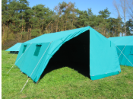 | Seniortent  De seniortenten zijn 5 m lang en 5 m breed. | € 30 | € 200 | 3
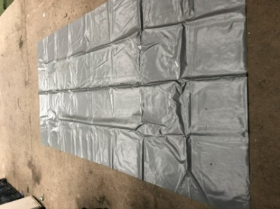 | Grondzeil  We hebben zeilen in verschillende afmetingen:  - Zeil 1: 2,03 m lang, 4,03 m breed  - Zeil 2: 3,75 m lang, 4,74 m breed | € 5 | € 10 | 8
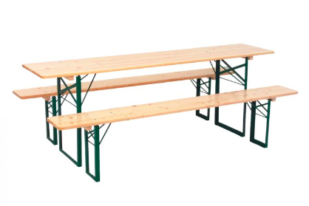 | Tafel  Deze is 218 cm lang en 80 cm breed. | € 5 | € 25 | 6
 | Bank  Deze is 220 cm lang en 25 cm breed. | € 5 | € 15 | 10
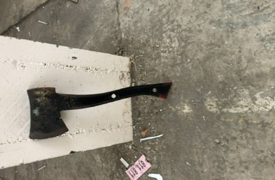 | Bijl | € 3 | € 10 | 1
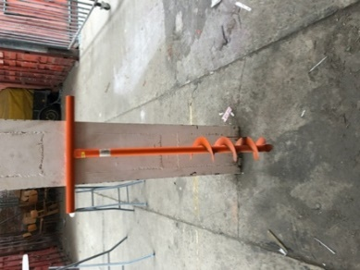 | Grondboor | € 5 | € 10 | 1
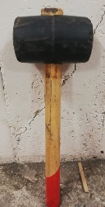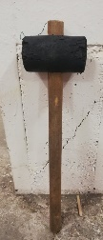  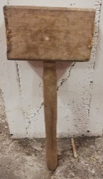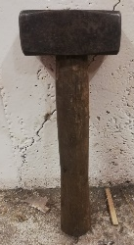 | Hamer | € 3 | € 10 | 6
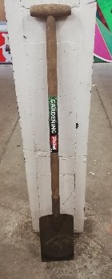 | Steek schop | € 3 | € 10 | 2
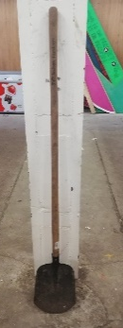 | Normale schop | € 3 | € 10 | 2
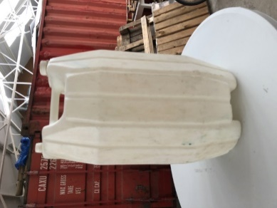 | Bidon  Met kraantje. Deze kan gevuld worden tot 17,5 liter. | € 3 | € 10 | 9
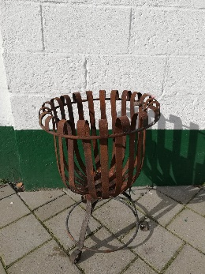 | Vuurkorf  Hoogte: 66cm | € 5 | € 15 | 1
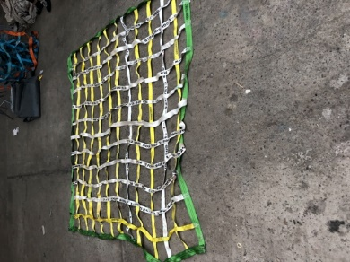 | Cargonet  Is 2,08 m breed en 2,08 m lang | € 10 | € 25 | 6
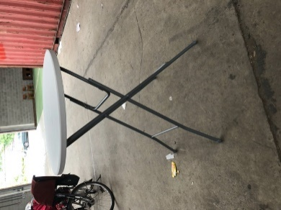 | Party tafel  Deze tafel wordt verhuurd met bijhorende zwarte hoes. Ze is 1,10 m hoog en heeft een diameter van 80 cm. | € 5 | € 25 | 10
 | Cava glazen  Doos van 71 glazen | €15/doos | €0,50 | 4 dozen

SJORHOUT
Volgende balken kan u huren van ons:
FOTO’S | LENGTE BALKEN | PRIJS  PER BALK | WAARBORG  PER BALK | AANTAL BESCHIKBAAR
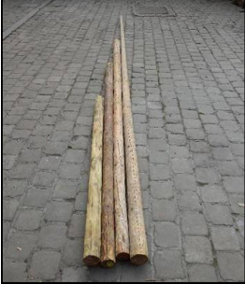 | 2 m | € 0,40 | € 5 | 40
 | 3 m | € 0,60 | € 5 | 37
 | 4 m | € 0,80 | € 5 | 43
 | 5 m | € 1,00 | € 5 | 26
 | 6 m | € 1,20 | € 5 | 46

